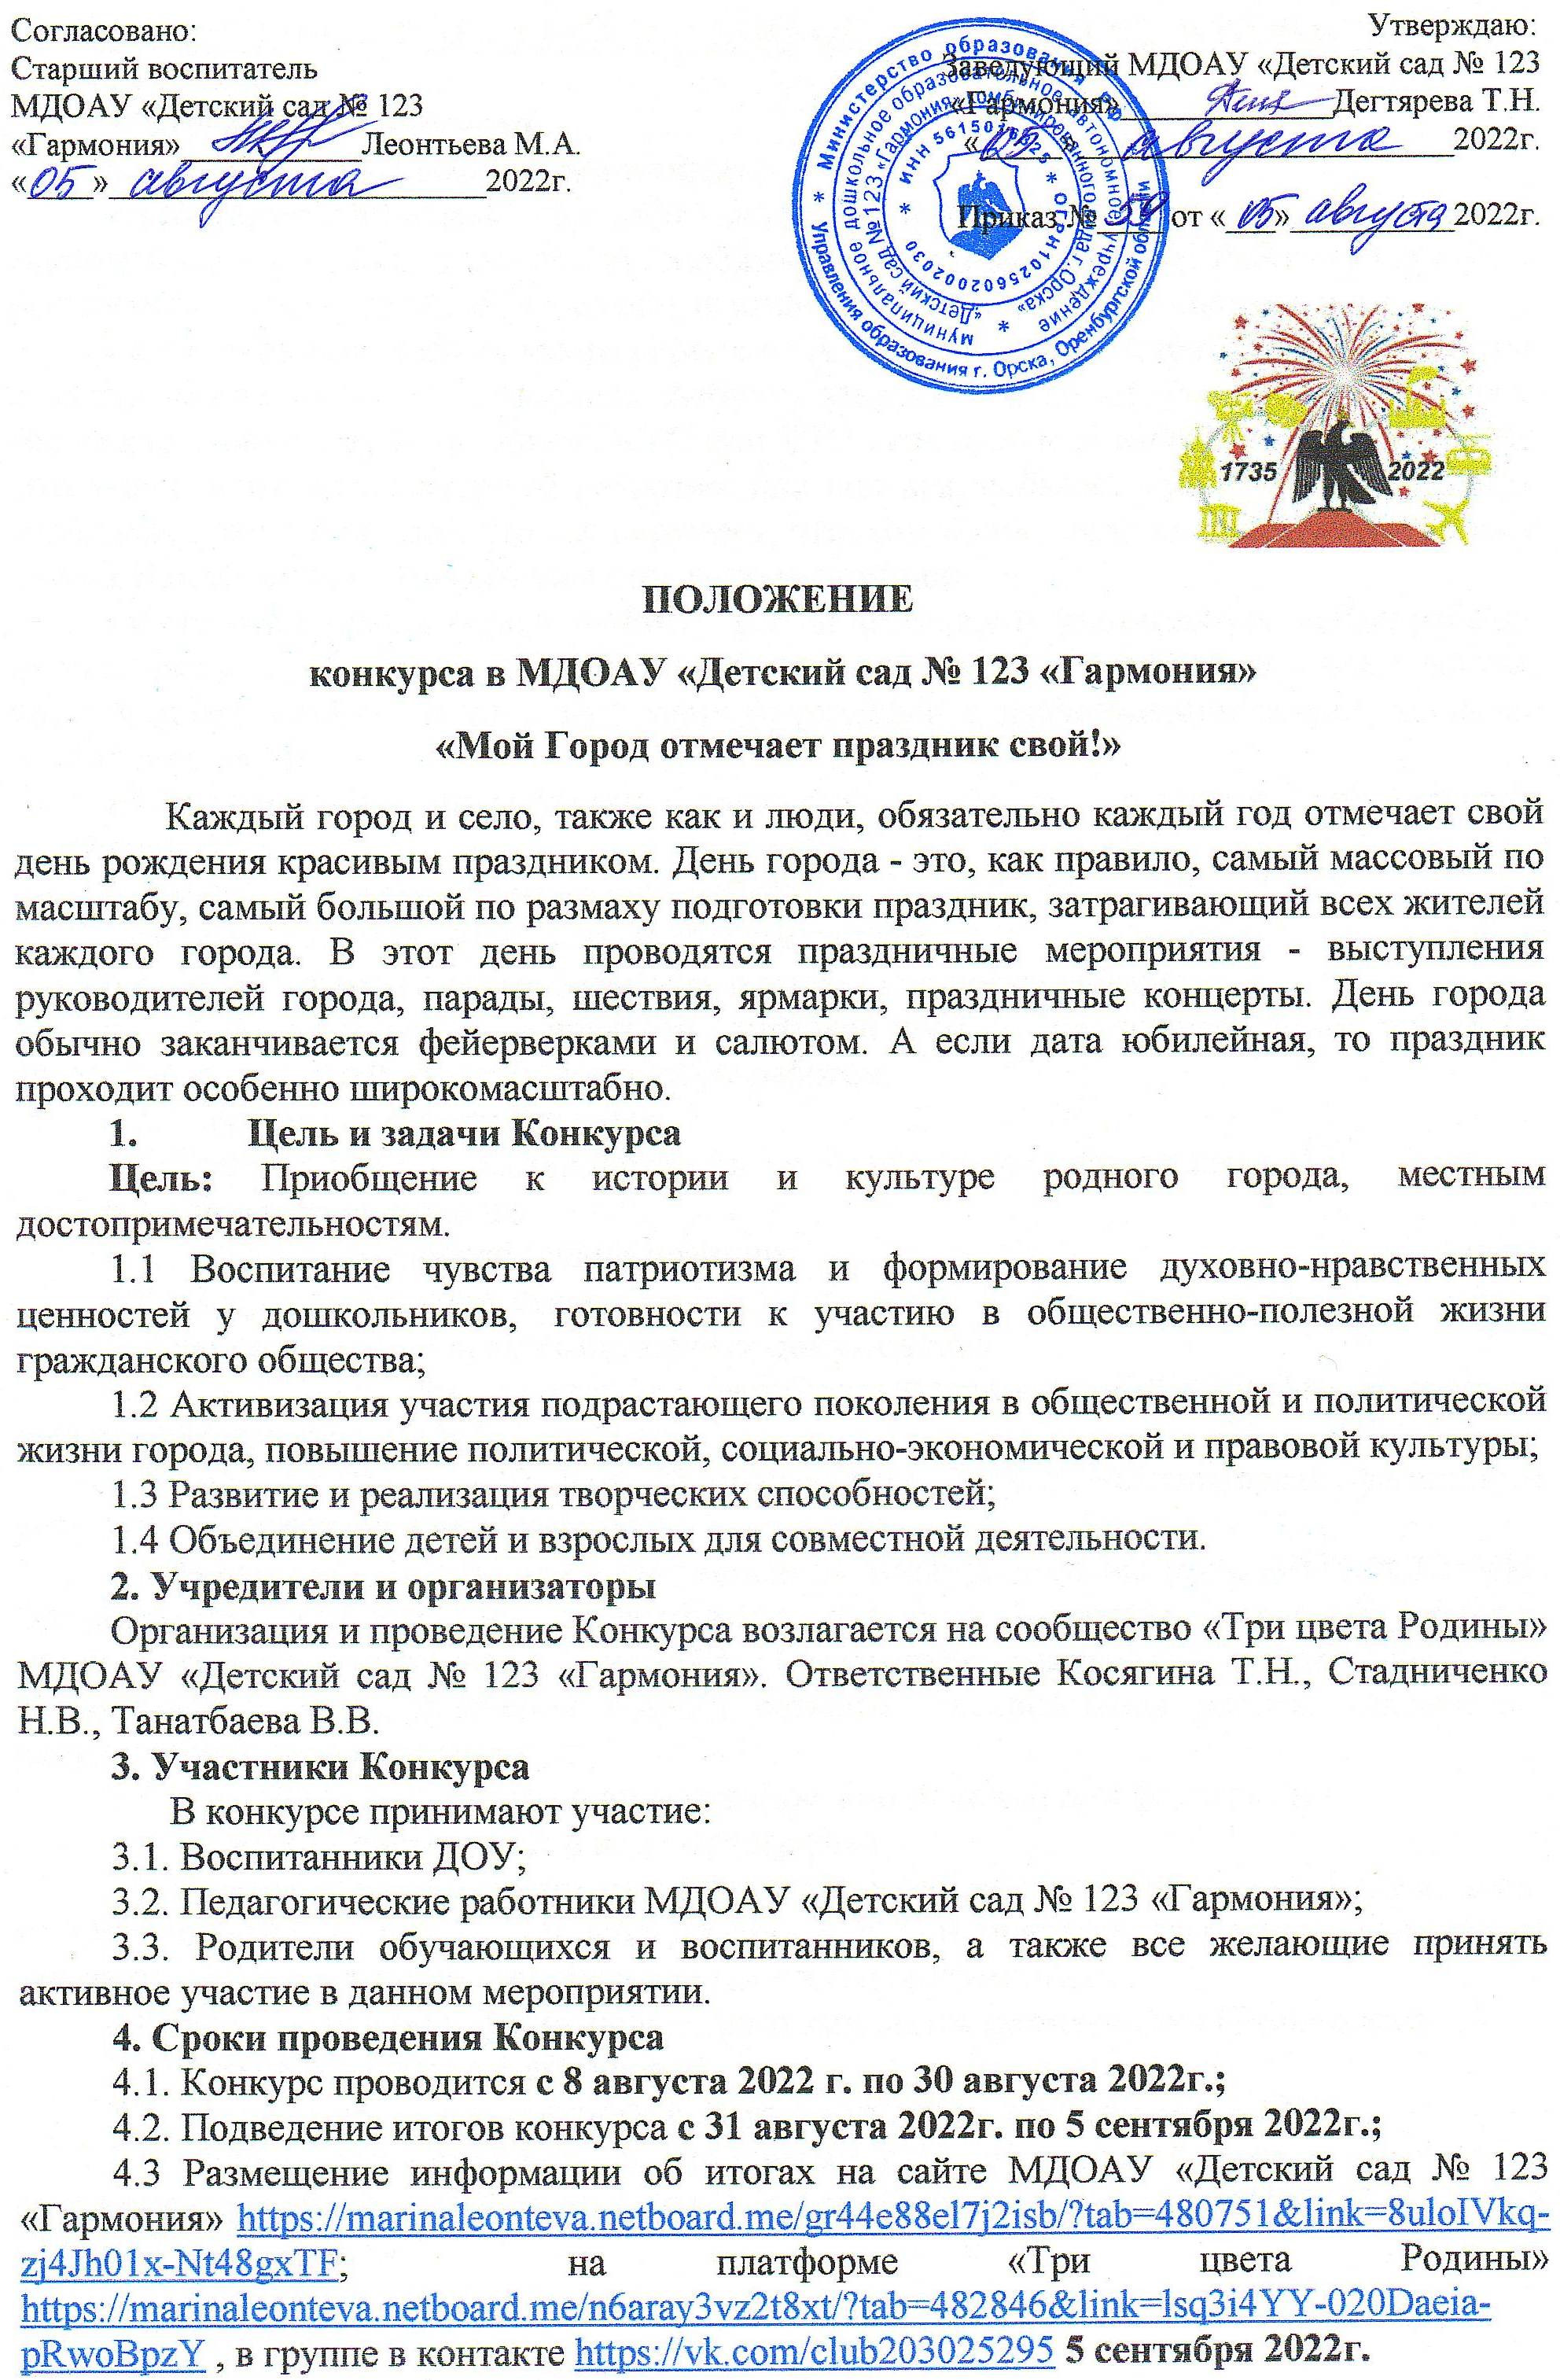
ПОСЛЕДНИЙ ДЕНЬ ПРИЁМА ЗАЯВОК НА УЧАСТИЕ В КОНКУРСЕ – 30 августа 2022г.
5. Номинации Конкурса
Конкурс проводится по номинациям:
- «Подарок любимому городу!» - любые творческие работы (открытки, поделки, макеты и т.д.); рисунки, отражающие любимый уголок города Орска. Работы могут быть выполнены в любой технике (карандаш, фломастер, гуашь, акварель, пастель и др.).
- «Электронная азбука моего города от А до Я» - принимаются творческие работы, а какие буквы будут на страницах Азбуки, зависит только от участников конкурса. Выберите свою букву и напишите, КТО или ЧТО скрывается за выбранной Вами буквой. Это могут быть: архитектурный памятник или человек, событие или памятник природы, животные и растения - всё, что нас окружает, что, возможно, связано с самым счастливым днём в Вашей жизни, который уже стал частью истории;
- «Это все о нём, о городе моём!» - в этой номинации принимаются любые работы, рассказывающие об истории образования и развития города Орска (презентации, буклеты, консультации, памятки и т.д.); авторские фотографии с изображением ваших любимых мест с описанием;
- Методические разработки – конспекты занятий, сценарии мероприятий, утренники и т.д.;
6. Критерии оценки конкурсной работы
При оценивании работы учитывается следующее:
6.1 Содержание, самостоятельность и выразительность работы;
6.2 Соответствие с основными требованиями к написанию и оформлению исследовательских работ, методических разработок;
6.3 Соответствие теме Конкурса;
6.4 Оригинальность, нестандартность, новизна в подаче материала;
6.6 Творческий подход;
6.7 Чёткость авторской идеи и позиции;
6.8 Возрастное соответствие.
7. Требования к оформлению пакета документов:
7.1 Все работы присылаются на электронный ящик tanika39@mail.ru и сдаются оригиналы Стадниченко Н.В.
7.2 Все файлы с работами подписываются (переименовываются) фамилиями участников, представляющих работы;
7.3 Внимание! Работы, представленные на конкурс должны быть АВТОРСКИМИ. Организаторы конкурса не приветствуют плагиат. Авторские права на работы сохраняются за участниками конкурса. Оргкомитет конкурса имеет право без уведомления и без объяснения причин оставить без внимания работы участников, нарушивших положение конкурса;
7.4 Рисунки присылаются в виде сканированной копии или фотографии;
7.5Поделки присылаются в виде фотографии;
7.7 Видеоматериалы необходимо загрузить на любой сервис хранения: яндекс диск, на облако майл, в любую социальную сеть и т.д. и прислать ссылку на файл. Если загрузить не удается, то работа присылается просто в электронном письме;
7.8 К общему пакету работ необходимо заполнить форму заявки (Приложение 1).
8. Подведение итогов Конкурса
8.1 Итоги Конкурса проводятся с 31 августа 2022г. по 5 сентября 2022г.;
8.2 Победители награждаются дипломами I, II, III степеней и всем участникам выдаются сертификаты. Лучшие работы будут опубликованы на сайте МДОАУ «Детский сад № 123 «Гармония»
8.3 Все дипломы и благодарственные письма за участие высылаются в электронном виде на электронный адрес, с которого была принята заявка до 31 августа 2022г.;
9. В состав жюри входит:
9.1. Леонтьева М.А. - старший воспитатель МДОАУ «Детский сад № 123 «Гармония»;
9.2. Поддубнова Т.М. - физинструктор МДОАУ «Детский сад № 123 «Гармония»;
9.3. Гааг Е.А. - психолог МДОАУ «Детский сад № 123 «Гармония»

